مدرسة عزيز المصرى الاعدادية بنين

نادى

شبكة الوعى البيئى والسكانى

اهداف نادى شبكة الوعى البيئى والسكانى

1- تنمية الوعى البيئى والسكانى لدى طلاب المرحلة الاعدادية

2- تكوين شبكة إتصالات لتبادل البيانات والمعلومات البيئية والسكانية بين طلاب المدارس الاعدادية فى المواقع المختلفة

3- التعاون مع المجتمع المحلى والهيئات المختلفة
- وتوظيف التكنولوجيا لحل المشكلات البيئية والسكانية

4- التوعية بخطورة المشكلة السكانية وما يترتب عليها
- من مشكلات بيئية والعوامل الديمجرافية التى تؤثر بالسلب أو الإيجاب على التنمية الشاملة .

5- اكتساب التلاميذ مهارة
- جمع المعلومات وتصنيفها
- وقراءة الرسوم والأشكال البيانية
- وكتابة التقارير والبحوث المتعلقة بالمشكلة البيئية والسكانية .

6- تبادل البيانات والمعلومات البيئية والسكانية بين طلاب المدارس وبعضها
- للتعرف على أهمية القضايا والمشكلات
- وحفز تلاميذ المدارس على إيجاد حلول علمية لها

7- تنمية مهارات التفكير العلمي من ملاحظة دقيقة، وجمع بيانات، وتبويبها وتصنيفها، ومن ثم الخروج بقوانين او أحكام عامة.

8-خلق أنماط جديدة من السلوك تجاه البيئة لدى الأفراد والجماعات والمجتمع ككل.

 | الاسم | الوظيفة | التوقيع
1 | عفت عبد الخالق | توجية التربية البيئية والسكانية
2 | امل سعد كامل | وكيلة الانشطة
3 | وفاء السيد محمد الابيض | م.أ. دراسات اجتماعية
4 | احمد عبد الرحيم | م.أ. علوم
5 | نجوى سعد على | اخصائى تطوير
6 | سعيد حماد | اخصائى اجتماعى
7 | محمد بكر

اسماء فريق

م | الاسم | الفصل | التوقيع | ملاحظات
1 | مصطفى رضا محمد عبد الرحمن خليفة
2 | محمد طاهر عبد الحليم احمد عبد الله
3 | محمود كامل تاج الدين
4 | محمود جمعة عبد الفتاح عفيفى
5 | محمد عادل عبد الحليم
6 | محمود فايز عبد العليم عبد الدايم
7 | مهند حمدى سعد عبد الرحمن غنيم
8 | مصطفى خالد فاروق محمد حجازي
9 | هشام ذكى عبد الفتاح طه
10 | محمد مصطفى عبد العاطى غالب
11 | زياد احمد عشرى
12 | محمد رضا فوزى
13 | السعيد ابراهيم السعيد
14 | محمود عبد المنعم غراب
15 | احمد خميس سعد عبده احمد

البيانات الخاصة لشبكة الوعى البيئى والسكانى

179 الف نسمة
332 نسمة
40%
9ر06 %
600 نسمة لكل كيلومتر
عدد سكان الحى
معدل النمو السكانى
معدل المواليد
معدل الوفيات
الكثافة السكانية

عنوان مكتب الصحة
بيان بالامراض الشائعة

موقع رئاسة الحى |  |  |  | شارع الجيش
عدد المشروعات |  |  |  | 2مشروعات مشروع كفر الدوار في مصر، ضمن آلية التنمية النظيفة وفق أنظمة الأمم المتحدة وبروتوكول كيوتو
عدد المدارس فى الحى |  |  |  | 4 مدارس ( عزيز المصرى الاعدادية – هدى شعرواى – بنات كفر الدوار – الامام على - )

الموقع :

يحده شمالاً محافظة الإسكندرية وجنوباً مركز أبو المطامير وشرقاً مركز أبو حمص وغرباً محافظة الإسكندرية .

التقسيم الإدارى:

مدينة - مركز - 5 شياخات - 9 وحدات محلية قروية-39 قرية رئيسية - 789 كفر ونجع وعزبة وتابع .

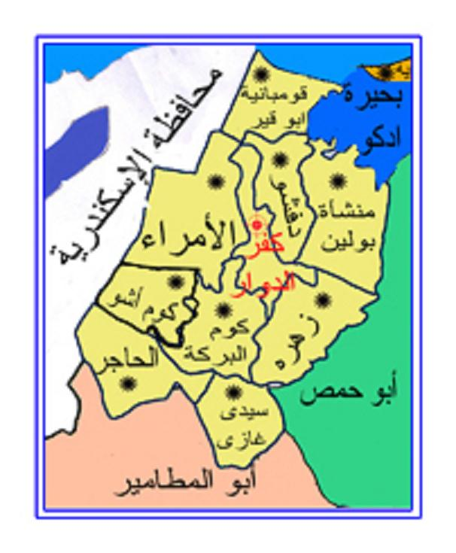

كفر الدوار
1230 كم² (4) | مقر مركز كفر الدوار
50% | المساحة

من انتهاء حدود مدينة أبو حمص وتنتهى ببداية حدود الأسكندرية وهى مقسمة إلى قرى مثل ((كفر الدوار البلد -السعرانية -سيره- معمل القزاز -المهاجرين -دفشو -سيدى شحاته -عزبة عبد الحميد -المساكن -السانهرة -كنج عثمان -بيس -المراكبية او(حى طلعة حرب)-نظير - المضرب - سيدى غازى الخ…………………………. إنها مدينة تضم قرى كثيرة وايضا القطع الزراعية فعندما تمر عبر السكة الحديدية تجد نفسك تمربين اشجار واراضى واسعة يغلب عليها اللون الأخضر فهى مدينة زراعية لكن في اللآونة الأخيرة وجدنا العمران إغتصب أجزاء كبيرة من المساحة الخضاء . بينما تمر ترعة المحمو دية من قلب كفر الدوار بفائدة عالية جدا للمزارعين وللزاعة في المنطقه كمثل النيل عندما شق طريقه إلى مصرفظهر الخير على جوانبه . وايضا كفر الدوار من المدن الصناعية الهامه في مصر فيوجد بها مصنع الغزل والنسيج الرفيع وهو لا يقل أهميه عن مصنع المحلة الكبرى . فهو يمتلك محطات توليد كهرباء وورش صناعية ومحطات توليد كهرباء (تروبيدات )وبجانبه توجد مساكن كبيرة كسكن للعمال والاداريين وهى بناية إنجليزية . اما عن المصانع الأخرى بكفر الدوار فيوجد بها مصنع (صباغة البيضا -والحرير الصناعى -والكيماويات)بجانب الصناعات الخاصه الصغيرةالمنتشرة بكثره بالمدينة



